- Mô tả Usecase.
  - Sơ đồ Usecase tổng quát người nghe nhạc (Listener).
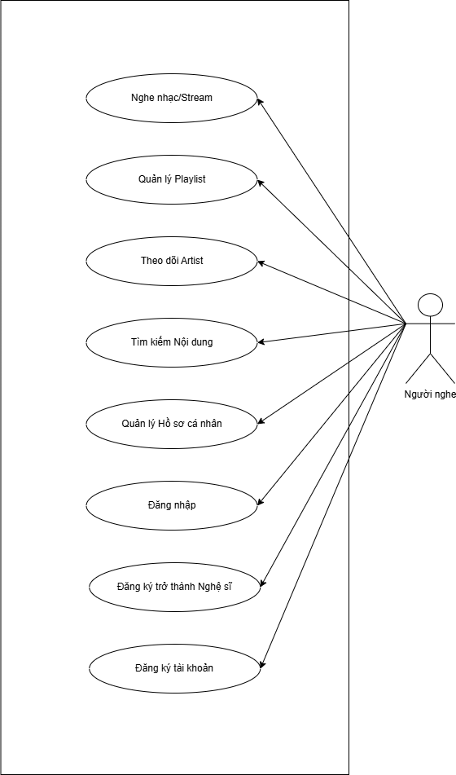
Hình 1. Usecase tổng quát của người nghe nhạc
  - Sơ đồ Usecase tổng quát của nghệ sĩ (Artist).
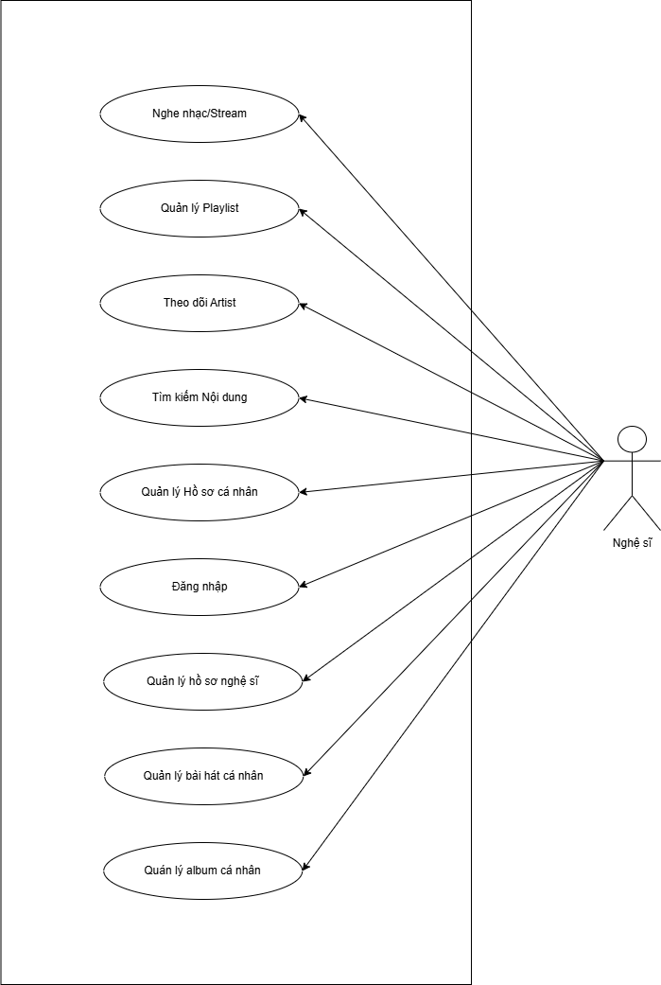
Hình 2. Usecase tổng quát của nghệ sĩ
  - Sơ đồ Usecase tổng quát của quản trị viên (Admin).
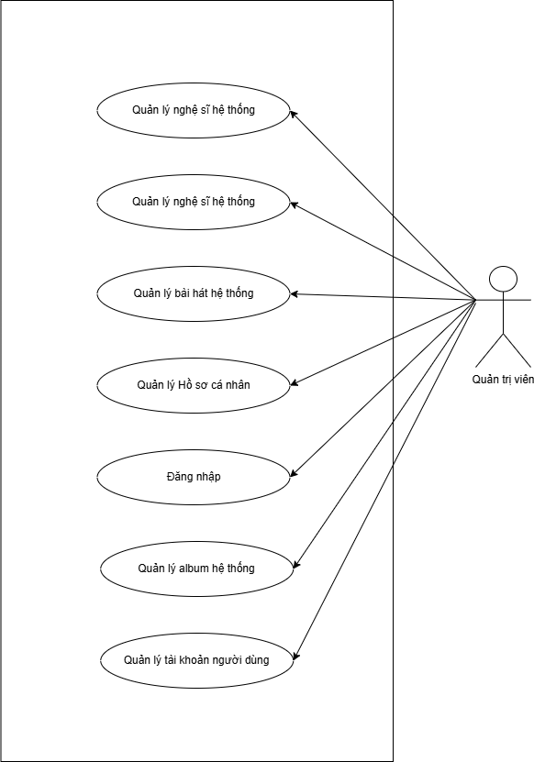
Hình 3. Usecase tổng quát của quản trị viên
- Mô tả chi tiết Usecase
  - Chi tiết đăng ký tài khoản
Tên yêu cầu | Đăng ký tài khoản
Mô tả | Đăng ký tài khoản cho người dùng.
Tác nhân chính | Listener
Tiền điều kiện | Người dùng chưa có tài khoản.
Hậu điều kiện | Một tài khoản mới được tạo ra trong hệ thống
Luồng xử lý chính | - Listener mở màn hình đăng ký  - Listener nhập email, mật khẩu, tên hiển thị, giới tính và năm sinh.  - Hệ thống kiểm tra email hợp lệ  - Hệ thống kiểm tra email chưa tồn tại.  - Hệ thống đánh giá độ mạnh mật khẩu.  - Hệ thống tạo tài khoản mới.  - Hệ thống gửi email xác thực.  - Hệ thống thông báo: “Đăng ký thành công”.
Ngoại lệ | E1: Email sai định dạng:  - Hệ thống báo lỗi: “Email không hợp lệ” .  - Quay lại bước nhập email.  E2: Email đã tồn tại :  - Hệ thống báo lỗi: “Email đã được sử dụng”.  - Quay lại bước nhập email.  E3: Mật khẩu quá yếu:  - Hệ thống báo lỗi: “Mật khẩu quá yếu, vui lòng nhập mật khẩu mạnh hơn”.  - Quay lại bước nhập mật khẩu.  E4: Lỗi lưu dữ liệu / kết nối:  - Hệ thống báo lỗi: “Không thể thao tác, vui lòng thử lại”.

  - Chi tiết đăng nhập
Tên yêu cầu | Đăng nhập
Mô tả | Đăng nhập vào hệ thống bằng tài khoản hợp lệ.
Tác nhân chính | Listener / Artist / Admin
Tiền điều kiện | Người dùng đã có tài khoản.
Hậu điều kiện | Người dùng đăng nhập thành công.
Luồng xử lý chính | - Người dùng mở màn hình đăng nhập.  - Người dùng nhập email và mật khẩu.  - Hệ thống kiểm tra thông tin  - Hệ thống tạo session/token.  - Hệ thống điều hướng vào trang chính.
Ngoại lệ | E1: Sai mật khẩu :  - Hệ thống báo lỗi: “Mật khẩu hoặc tài khoản không đúng”.  - Quay lại bước nhập mật khẩu.  E2: Email không tồn tại:  - Hệ thống báo lỗi: “Mật khẩu hoặc tài khoản không đúng”.  - Quay lại bước nhập email.  E3: Lỗi kết nối:  - Hệ thống báo lỗi: “Không thể kết nối, vui lòng thử lại.”  E4: Tài khoản bị khóa:  - Hệ thống báo lỗi: “Tài khoản đã bị khóa, liên hệ hỗ trợ.”

  - Chi tiết quản lý hồ sơ cá nhân.
Tên yêu cầu | Quản lý hồ sơ cá nhân
Mô tả | Xem và chỉnh sửa thông tin cá nhân.
Tác nhân chính | Listener / Artist / Admin
Tiền điều kiện | Đã đăng nhập.
Hậu điều kiện | Hồ sơ được cập nhật.
Luồng xử lý chính | - Người dùng mở trang hồ sơ.  - Người dùng chỉnh sửa các thông tin  - Hệ thống kiểm tra thông tin  - Hệ thống lưu thay đổi.  - Hệ thống thông báo “Cập nhật hồ sơ thành công”
Ngoại lệ | E1: File ảnh không hợp lệ:  - Hệ thống báo lỗi: “Ảnh không hợp lệ”.  - Quay lại bước chọn file ảnh.  E2: Lỗi lưu dữ liệu / kết nối:  - Hệ thống báo lỗi: “Không thể thao tác, vui lòng thử lại”.

  - Chi tiết nghe nhạc/Stream.
Tên yêu cầu | Nghe nhạc
Mô tả | Người dùng nghe nhạc thành công.
Tác nhân chính | Listener / Artist
Tiền điều kiện | Bài hát tồn tại.
Hậu điều kiện | Bài hát phát thành công
Luồng xử lý chính | - Người dùng tìm kiếm bài hát.  - Người dùng chọn vào bài hát để nghe.  - Hệ thống tải file audio.  - Hệ thống bắt đầu phát nhạc.  - Hệ thống ghi lịch sử nghe.  - Hệ thống cập nhật lượt nghe bài hát.
Ngoại lệ | E1: Bài hát không tồn tại:  - Hệ thống báo lỗi: “Không tồn tại”.  E2: Lỗi mạng/kết nối:  - Hệ thống báo lỗi: “Không thể phát bài hát”.

  - Chi tiết quản lý playlist cá nhân
    - Chi tiết quản lý playlist
Tên yêu cầu | Quản lý playlist
Mô tả | Người dùng tạo hoặc xóa playlist
Tác nhân chính | Listener / Artist
Tiền điều kiện | - Đã đăng nhập.  - Playlist đã tồn tại.
Hậu điều kiện | Playlist được cập nhật trong hệ thống.
Luồng xử lý chính | MF1 – Tạo Playlist  - Người dùng mở trang Playlist.  - Người dùng chọn “Tạo mới”.  - Người dùng nhập tên playlist.  - Hệ thống lưu thông tin.  - Hệ thống thông báo “Tạo playlist thành công”.  MF2 – Xóa Playlist  - Người dùng mở trang Playlist.  - Người dùng chọn playlist cần xóa.  - Người dùng chọn “Xóa”.  - Hệ thống xác nhận xóa.  - Hệ thống xóa playlist.  - Hệ thống thông báo “Xóa playlist thành công”.
Ngoại lệ | E1: Tên playlist trống:  - Hệ thống báo lỗi: “Vui lòng nhập tên playlist”.  - Quay lại bước nhập tên playlist.  E2: Playlist không tồn tại(MF2):  - Hệ thống báo lỗi: “Không tìm thấy playlist đó”.  - Quay lại bước chọn playlist cần xóa.  E3: Lỗi lưu dữ liệu / kết nối:  - Hệ thống báo lỗi: “Không thể thao tác, vui lòng thử lại”.

    - Chi tiết quản lý nội dung trong playlist
Tên yêu cầu | Quản lý nội dung trong playlist
Mô tả | Người dùng thêm hoặc xóa bài hát trong playlist của mình.
Tác nhân chính | Listener / Artist
Tiền điều kiện | - Đã đăng nhập.  - Playlist và bài hát tồn tại.
Hậu điều kiện | Playlist được cập nhật trong hệ thống (bài hát được thêm hoặc xóa).
Luồng xử lý chính | MF1 – Thêm bài hát vào playlist  - Người dùng mở trang bài hát muốn thêm playlist.  - Người dùng chọn “Thêm playlist”.  - Người dùng chọn playlist từ danh sách, tìm kiếm hoặc tạo mới.  - Hệ thống kiểm tra bài hát có thể thêm vào playlist.  - Hệ thống lưu thay đổi.  - Hệ thống thông báo “Thêm bài hát vào playlist thành công”.  MF2 – Xóa bài hát khỏi playlist  - Người dùng mở playlist cần xóa bài hát.  - Người dùng chọn bài hát cần xóa.  - Hệ thống xác nhận hành động xóa.  - Hệ thống xóa bài hát khỏi playlist.  - Hệ thống thông báo “Xóa bài hát khỏi playlist thành công”.
Ngoại lệ | E1: Tên playlist trống:  - Hệ thống báo lỗi: “Vui lòng nhập tên playlist”.  - Quay lại bước nhập tên playlist.  E2: Playlist không tồn tại:  - Hệ thống báo lỗi: “Không tìm thấy playlist đó”.  - Quay lại bước chọn playlist.  E3: Lỗi lưu dữ liệu / kết nối:  - Hệ thống báo lỗi: “Không thể thao tác, vui lòng thử lại”.  E4: Bài hát đã có trong playlist (MF1):  - Hiển thị “Bài hát đã tồn tại trong playlist”.  - Quay lại bước chọn bài hát.  E5: Bài hát không có trong playlist (MF2):  - Hiển thị “Bài hát không tồn tại trong playlist”.  - Quay lại bước chọn bài hát.  E6: Bài hát không tồn tại:  - Hiển thị “Bài hát không tồn tại”.  - Quay lại bước chọn bài hát.

  - Chi tiết theo dõi/bỏ theo dõi Artist.
Tên yêu cầu | Theo dõi/bỏ theo dõi Artist
Mô tả | Người dùng theo dõi hoặc bỏ theo dõi nghệ sĩ yêu thích.
Tác nhân chính | Listener / Artist
Tiền điều kiện | Đã đăng nhập và Artist tồn tại.
Hậu điều kiện | Quan hệ follow được tạo hoặc xoá.
Luồng xử lý chính | - Người dùng mở trang thông tin của nghệ sĩ.  - Người dùng nhấn “Theo dõi” hoặc “Bỏ theo dõi”.  - Hệ thống lưu quan hệ follower.  - Hệ thống hiển thị “Đang theo dõi” hoặc “Đã bỏ theo dõi”
Ngoại lệ | E1: Artist không tồn tại:  - Hệ thống báo lỗi: “Nghệ sĩ không tồn tại.”.  E2: Lỗi lưu dữ liệu / kết nối:  - Hệ thống báo lỗi: “Không thể thao tác, vui lòng thử lại”.

  - Chi tiết tìm kiếm nội dung.
Tên yêu cầu | Tìm kiếm
Mô tả | Tìm bài hát, album, nghệ sĩ, người dùng khác
Tác nhân chính | Listener / Artist
Tiền điều kiện | Không có
Hậu điều kiện | Kết quả được hiển thị.
Luồng xử lý chính | - Người dùng nhập từ khóa tìm kiếm  - Hệ thống truy vấn CSDL  - Hiển thị danh sách kết quả.
Ngoại lệ | E1: Không có kết quả:  - Hệ thống báo: “Không tìm thấy”.

  - Chi tiết đăng ký thành nghệ sĩ.
Tên yêu cầu | Đăng ký thành Nghệ sĩ
Mô tả | Listener muốn trở thành nghệ sĩ bằng cách điền thông tin và chờ admin duyệt.
Tác nhân chính | Listener
Tiền điều kiện | Đã đăng nhập.
Hậu điều kiện | Hồ sơ đăng ký nghệ sĩ được tạo với trạng thái Pending, chờ admin duyệt.
Luồng xử lý chính | - Listener mở trang “Trở thành nghệ sĩ”.  - Listener điền thông tin (Nghệ danh, tiểu sử,..).  - Hệ thống ghi nhận và đặt trạng thái “Pending”.  - Admin sẽ duyệt.
Ngoại lệ | E1: Thiếu thông tin:  - Hệ thống báo lỗi: “Nhập đủ thông tin!”.  - Quay lại bước nhập thông tin.  E2: Nghệ danh đã tồn tại:  - Hệ thống báo lỗi: “Nghệ danh đã tồn tại”.  - Quay lại bước nhập nghệ danh.  E3: Lỗi lưu dữ liệu / kết nối:  - Hệ thống báo lỗi: “Không thể thao tác, vui lòng thử lại”.

  - Chi tiết quản lý bài hát cá nhân
Tên yêu cầu | Quản lý bài hát cá nhân
Mô tả | Artist thêm, sửa hoặc xoá bài hát của chính mình. Các thay đổi được lưu và có thể chờ admin duyệt.
Tác nhân chính | Artist
Tiền điều kiện | Đã đăng nhập.
Hậu điều kiện | - Bài hát được sửa, hoặc xoá trong hệ thống.  - Nếu tạo bài hát mới hoặc sửa đổi cần admin duyệt → trạng thái Pending.
Luồng xử lý chính | MF1 – Tạo bài hát mới  - Artist mở trang “Bài hát của tôi”.  - Artist chọn “Tạo bài hát mới”.  - Artist nhập thông tin bài hát (tên, file audio, thể loại…).  - Hệ thống lưu bài hát, đặt trạng thái Pending chờ duyệt.  - Hệ thống thông báo “Tạo bài hát thành công”.  MF2 – Sửa bài hát  - Artist mở trang “Bài hát của tôi”.  - Artist chọn bài hát cần sửa.  - Artist chỉnh sửa thông tin.  - Hệ thống lưu thay đổi.  - Hệ thống thông báo “Cập nhật bài hát thành công”.  MF3 – Xóa bài hát  - Artist mở trang “Bài hát của tôi”.  - Artist chọn bài hát cần xóa.  - Artist chọn “Xóa”.  - Hệ thống xác nhận xóa.  - Hệ thống xóa bài hát khỏi hệ thống.  - Hệ thống thông báo “Xóa bài hát thành công”.
Ngoại lệ | E1: Thiếu thông tin:  - Hệ thống báo lỗi: “Nhập đủ thông tin!”.  - Quay lại bước nhập thông tin.  E2: Bài hát không tồn tại:  - Hệ thống báo lỗi: “Bài hát không tồn tại”.  - Quay lại bước chọn bài hát.  E3: Lỗi lưu dữ liệu / kết nối:  - Hệ thống báo lỗi: “Không thể thao tác, vui lòng thử lại”.

  - Chi tiết quản lý album cá nhân
    - Chi tiết quản lý album cá nhân
Tên yêu cầu | Quản lý album cá nhân
Mô tả | Artist thêm, sửa hoặc xoá album của chính mình.
Tác nhân chính | Artist
Tiền điều kiện | Đã đăng nhập.
Hậu điều kiện | Album được tạo, sửa hoặc xoá trong hệ thống.
Luồng xử lý chính | MF1 – Tạo album  - Artist mở trang “Album của tôi”.  - Artist chọn “Tạo album mới”.  - Artist nhập thông tin album (tên, mô tả,…).  - Hệ thống lưu thông tin.  - Hệ thống thông báo “Tạo album thành công”.  MF2 – Sửa album  - Artist mở trang “Album của tôi”.  - Artist chọn album cần sửa.  - Artist chỉnh sửa thông tin album.  - Hệ thống lưu thay đổi.  - Hệ thống thông báo “Cập nhật album thành công”.  MF3 – Xóa album  - Artist mở trang “Album của tôi”.  - Artist chọn album cần xóa.  - Hệ thống xác nhận xóa.  - Hệ thống xóa album khỏi hệ thống.  - Hệ thống thông báo “Xóa album thành công”.
Ngoại lệ | E1: Album không tồn tại:  - Hệ thống báo lỗi: “Album không tồn tại”.  - Quay lại bước chọn album.  E2: E2: Thiếu thông tin khi tạo/sửa  - Hệ thống báo lỗi: “Nhập đầy đủ thông tin”.  - Quay lại bước nhập thông tin.  E3: Lỗi lưu dữ liệu / kết nối:  - Hệ thống báo lỗi: “Không thể thao tác, vui lòng thử lại”.

    - Chi tiết quản lý nội dung album cá nhân
Tên yêu cầu | Thêm/Gỡ bài hát trong Album
Mô tả | Artist thêm bài hát vào album hoặc gỡ bài hát khỏi album của chính mình.
Tác nhân chính | Artist
Tiền điều kiện | - Đã đăng nhập.  - Album tồn tại.  - Bài hát tồn tại và ở trạng thái “Single”.
Hậu điều kiện | Bài hát được thêm hoặc gỡ khỏi album thành công.
Luồng xử lý chính | MF1 – Thêm bài hát vào Album  - Artist mở trang “Album của tôi”.  - Artist chọn album muốn thêm bài hát.  - Artist chọn “Thêm bài hát” và chọn bài hát từ danh sách.  - Hệ thống kiểm tra: bài hát tồn tại và ở trạng thái “Single”.  - Hệ thống thêm bài hát vào album.  - Hệ thống thông báo “Thêm bài hát thành công”.  MF2 – Gỡ bài hát khỏi Album  - Artist mở trang “Album của tôi”.  - Artist chọn album muốn gỡ bài hát.  - Artist chọn bài hát cần gỡ và xác nhận.  - Hệ thống gỡ bài hát khỏi album.  - Hệ thống thông báo “Gỡ bài hát thành công”.
Ngoại lệ | E1: Album không tồn tại:  - Hệ thống báo lỗi: “Album không tồn tại”.  - Quay lại bước chọn album.  E2: Bài hát không tồn tại:  - Hệ thống báo lỗi: “Bài hát không tồn tại”.  - Quay lại bước chọn bài hát.  E3: Bài hát không phải Single (khi thêm)  - Hệ thống báo lỗi: “Chỉ có bài hát ở trạng thái Single mới có thể thêm vào album”.  - Quay lại bước chọn bài hát.  E4: Lỗi hệ thống/CSDL  - Hệ thống báo lỗi: “Không thể xử lý, vui lòng thử lại”.

  - Chi tiết quản lý nghệ sĩ toàn hệ thống
Tên yêu cầu | Quản lý nghệ sĩ
Mô tả | Admin quản lý hồ sơ nghệ sĩ, bao gồm thêm, sửa, xóa hồ sơ trực tiếp, đồng thời duyệt hoặc từ chối hồ sơ do user gửi.
Tác nhân chính | Admin
Tiền điều kiện | Admin đã đăng nhập.
Hậu điều kiện | - Hồ sơ nghệ sĩ được tạo, sửa, xóa hoặc duyệt/từ chối.  - Nếu hồ sơ bị duyệt/từ chối → user nhận thông báo.
Luồng xử lý chính | MF1 – Thêm hồ sơ nghệ sĩ mới  - Admin chọn “Thêm hồ sơ nghệ sĩ mới”.  - Admin nhập thông tin hồ sơ (tên, tiểu sử,...).  - Hệ thống kiểm tra thông tin hợp lệ.  - Hệ thống lưu hồ sơ mới.  - Hệ thống thông báo “Thêm hồ sơ thành công”.  MF2 – Sửa hồ sơ nghệ sĩ  - Admin chọn hồ sơ nghệ sĩ từ danh sách.  - Admin chỉnh sửa thông tin cần thay đổi.  - Hệ thống kiểm tra và lưu thay đổi.  - Hệ thống thông báo “Cập nhật hồ sơ thành công”.  MF3 – Xoá hồ sơ nghệ sĩ  - Admin chọn hồ sơ nghệ sĩ cần xoá.  - Hệ thống yêu cầu xác nhận.  - Hệ thống xoá hồ sơ khỏi hệ thống.  - Hệ thống thông báo “Xoá hồ sơ thành công”.  MF4 – Duyệt/Từ chối hồ sơ Pending do listener gửi  - Admin chọn hồ sơ Pending.  - Admin duyệt hoặc từ chối hồ sơ.  - Hệ thống cập nhật trạng thái hồ sơ (Approved / Rejected).  - Hệ thống gửi thông báo đến user.
Ngoại lệ | E1: Hồ sơ không tồn tại:  - Hệ thống báo lỗi: “Hồ sơ không tồn tại”.  - Quay lại bước chọn hồ sơ.  E2: Thiếu thông tin khi thêm/sửa hồ sơ:  - Hệ thống báo lỗi: “Nhập đủ thông tin”.  - Quay lại bước thêm/sửa  E3: Lỗi hệ thống khi cập nhật trạng thái:  - Hiển thị “Không thể cập nhật hồ sơ, vui lòng thử lại”.

  - Chi tiết quản lý bài hát toàn hệ thống
Tên yêu cầu | Quản lý bài hát toàn hệ thống
Mô tả | Admin quản lý tất cả bài hát trong hệ thống, bao gồm them, sửa, xóa bài hát hoặc gỡ vi phạm.
Tác nhân chính | Admin
Tiền điều kiện | - Admin đã đăng nhập.  - Bài hát đã được nghệ sĩ tạo sẵn (ở trạng thái pending hoặc đã duyệt).  - Nghệ sĩ đã tồn tại.  - Bài hát đã được báo cáo vi phạm.
Hậu điều kiện | Các bài hát được duyệt, thêm, sửa, xoá hoặc gỡ vi phạm thành công trong hệ thống.
Luồng xử lý chính | MF1 – Thêm bài hát  - Admin chọn “Thêm bài hát mới”.  - Admin nhập thông tin bài hát (tên, nghệ sĩ, album,…).  - Hệ thống kiểm tra thông tin hợp lệ và lưu bài hát.  - Hệ thống thông báo “Thêm bài hát thành công”.  MF2 – Sửa bài hát  - Admin chọn bài hát cần sửa từ danh sách.  - Admin chỉnh sửa thông tin bài hát.  - Hệ thống kiểm tra và lưu thay đổi.  - Hệ thống thông báo “Cập nhật bài hát thành công”.  MF3 – Xóa bài hát  - Admin chọn bài hát cần xoá.  - Hệ thống xác nhận xóa.  - Hệ thống xoá bài hát khỏi hệ thống.  - Hệ thống thông báo “Xóa bài hát thành công”.  MF4 – Gỡ bài hát vi phạm / duyệt bài hát Pending  - Admin chọn bài hát đang vi phạm hoặc Pending.  - Admin thực hiện duyệt hoặc gỡ vi phạm.  - Hệ thống cập nhật trạng thái bài hát (Approved / Rejected / Locked / Unlocked).  - Hệ thống thông báo đến nghệ sĩ.  MF5 – Duyệt/Từ chối bài hát Pending do artist gửi  - Admin chọn bài hát Pending.  - Admin duyệt hoặc từ chối.  - Hệ thống cập nhật trạng thái bài hát (Approved / Rejected).  - Hệ thống gửi thông báo cho artist.
Ngoại lệ | E1: Bài hát không tồn tại:  - Hệ thống báo lỗi: “Bài hát không tồn tại”.  - Quay lại bước chọn bài hát.  E2: Thiếu thông tin khi thêm/sửa bai hát:  - Hệ thống báo lỗi: “Nhập đủ thông tin”.  - Quay lại bước thêm/sửa  E3: Lỗi hệ thống khi cập nhật CSDL:  - Hiển thị “Không thể cập nhập, vui lòng thử lại”.

  - Chi tiết quản lý album toàn hệ thống
    - Chi tiết quản lý album toàn hệ thống
Tên yêu cầu | Quản lý album toàn hệ thống
Mô tả | Admin được phép xem danh sách album, duyệt album, chỉnh sửa thông tin album.
Tác nhân chính | Admin
Tiền điều kiện | - Admin đã đăng nhập.  - Album đã tồn tại.
Hậu điều kiện | Thông tin album thêm, xóa, sửa đã được cập nhập.
Luồng xử lý chính | MF1 – Thêm album  - Admin chọn “Thêm album mới”.  - Admin nhập thông tin album (tên, mô tả…).  - Hệ thống lưu album mới.  - Hệ thống thông báo “Tạo album thành công”.  MF2 – Sửa album  - Admin chọn album cần sửa.  - Admin chỉnh sửa thông tin album.  - Hệ thống lưu thay đổi.  - Hệ thống thông báo “Cập nhật album thành công”.  MF3 – Xóa album  - Admin chọn album cần xóa.  - Hệ thống xác nhận xóa.  - Hệ thống xóa album khỏi hệ thống.  - Hệ thống thông báo “Xóa album thành công”.
Ngoại lệ | E1: Album không tồn tại(MF3, MF4):  - Hệ thống báo lỗi: “Album không tồn tại hoặc đã bị xóa.”.  - Quay lại bước chọn album.  E2: Thiếu thông tin khi thêm/sửa album:  - Hệ thống báo lỗi: “Nhập đủ thông tin”.  - Quay lại bước thêm/sửa  E3: Lỗi hệ thống khi cập nhật CSDL:  - Hiển thị “Không thể cập nhập, vui lòng thử lại”.
    - Chi tiết quản lý nội dung album toàn hệ thống
Tên yêu cầu | Quản lý nội dung album toàn hệ thống
Mô tả | Admin quản lý nội dung các album trong hệ thống, bao gồm thêm hoặc xóa bài hát trong album.
Tác nhân chính | Admin
Tiền điều kiện | - Admin đã đăng nhập.  - Album và bài hát đã tồn tại.
Hậu điều kiện | Album được cập nhật thành công (bài hát được thêm hoặc xóa).
Luồng xử lý chính | MF1 – Thêm bài hát vào album  - Admin mở trang album cần quản lý.  - Admin chọn “Thêm bài hát vào album”.  - Admin chọn bài hát từ danh sách, tìm kiếm hoặc tạo mới.  - Hệ thống kiểm tra bài hát hợp lệ và có thể thêm vào album.  - Hệ thống lưu thay đổi.  - Hệ thống thông báo “Thêm bài hát vào album thành công”.  MF2 – Xóa bài hát khỏi album  - Admin mở album cần xóa bài hát.  - Admin chọn bài hát cần xóa.  - Hệ thống xác nhận hành động xóa.  - Hệ thống xóa bài hát khỏi album.  - Hệ thống thông báo “Xóa bài hát khỏi album thành công”.
Ngoại lệ | E1: Album không tồn tại:  - Hệ thống báo lỗi: “Album không tồn tại hoặc đã bị xóa.”.  - Quay lại bước chọn album.  E2: Bài hát không tồn tại:  - Hệ thống báo lỗi: “Bài hát không tồn tại”.  - Quay lại bước chọn bài hát.  E3: Lỗi hệ thống khi cập nhật CSDL:  - Hệ thống báo lỗi: “Không thể cập nhập, vui lòng thử lại”.  E4: Bài hát đã có trong album (MF1):  - Hệ thống báo lỗi: “Bài hát đã tồn tại trong album”.  E5: Bài hát không có trong album (MF2):  - Hệ thống báo lỗi: “Bài hát không tồn tại trong album”.

  - Chi tiết quản lý tài khoản
Tên yêu cầu | Quản lý tài khoản
Mô tả | Admin thêm tài khoản người dùng hoặc khoá/mở khoá tài khoản trong hệ thống.
Tác nhân chính | Admin
Tiền điều kiện | Admin đã đăng nhập.
Hậu điều kiện | Dữ liệu người dùng được tạo mới, cập nhật, xoá hoặc thay đổi trạng thái.
Luồng xử lý chính | MF1 – Xem danh sách tài khoản  - Admin mở trang danh sách tất cả tài khoản.  - Hệ thống hiển thị danh sách tài khoản.  MF2 – Thêm tài khoản  - Admin chọn “Thêm tài khoản”.  - Admin nhập thông tin tài khoản (email, mật khẩu, tên hiển thị…).  - Hệ thống kiểm tra email hợp lệ và chưa tồn tại.  - Hệ thống tạo tài khoản mới.  - Hệ thống thông báo “Tạo tài khoản thành công”.  MF3 – Sửa tài khoản  - Admin chọn một tài khoản từ danh sách.  - Admin chỉnh sửa thông tin cần thay đổi.  - Hệ thống lưu thay đổi.  - Hệ thống thông báo “Cập nhật thành công”.  MF4 – Xóa tài khoản  - Admin chọn “Xóa” tài khoản.  - Hệ thống xác nhận xóa.  - Hệ thống xóa tài khoản khỏi hệ thống.  - Hệ thống thông báo “Xóa thành công”.  MF5 – Khoá / Mở khoá tài khoản  - Admin chọn “Khoá” hoặc “Mở khoá” tài khoản.  - Hệ thống cập nhật trạng thái.  - Hệ thống thông báo “Cập nhật thành công”.
Ngoại lệ | E1: Email đã tồn tại khi thêm:  - Hiển thị “Email đã tồn tại”.  - Quay lại MF2 bước nhập.  E2: Tài khoản không tồn tại(MF3, MF4, MF5):  - Hệ thống báo lỗi: “Người dùng không tồn tại”  - Quay lại chọn người dùng.  E3: Thiếu thông tin khi thêm/sửa album:  - Hệ thống báo lỗi: “Nhập đủ thông tin”.  - Quay lại bước thêm/sửa  E4: Lỗi hệ thống khi cập nhật CSDL:  - Hiển thị “Không thể cập nhập, vui lòng thử lại”.

